臺北市立大直高級中學提升教學與評量效能領域共同備課工作計畫 藝術與人文領域教學研究會會議記錄
活動名稱 | 藝術家的養成足跡 | 活動時間 | 102/12/13 15:00-17:00  102/12/17 10:00-12:00
會議內容 | 如下會議記錄 | 活動地點 | 美術教室
主持人 | 林欣美 | 紀錄 | 林欣美
會議記錄
此創意偶戲與肢體描繪課程由兩位瑞典藝術家授課，結合視覺、音樂與表演藝術課程，一共有三堂課，前面兩堂著重於分享其藝術創作過程與身體移動間的描繪，第三堂則是著重於物體的形象記憶與想像空間之描繪。
- 二堂課程:
- 藝術創作學習歷程分享。
- 透過鑼敲響聲配合閉眼與張眼，運用步伐和身體的肢體描繪讓孩子體驗身體每一個動靜間的圖像的想像，例如計算每一個不乏移動的位置繪製成圖表。
- 先將腳上套上塑膠袋，再綁上布在地上行走，描繪每一個身體移動的瞬間。
第三堂:
- 透過學生回去完成的陶土作業為觀察對象，透過繞圈移動，透過線條描繪每一個不同的作品。
- 接著讓學生閉上眼睛並聆聽周遭的聲音，如何骨頭連接移動的聲音、衣服的聲音，或到控制台的聲音、躺下地面和聽摩托車的聲音，計算有能量等步驟關係對環境改變的觀察。
授課內容 | 學生陶土作品
學生陶土作品 | 學生陶土作品
上課實錄 | 上課實錄

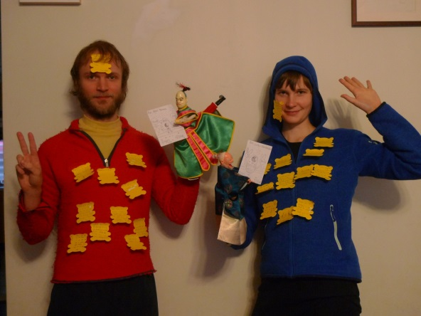
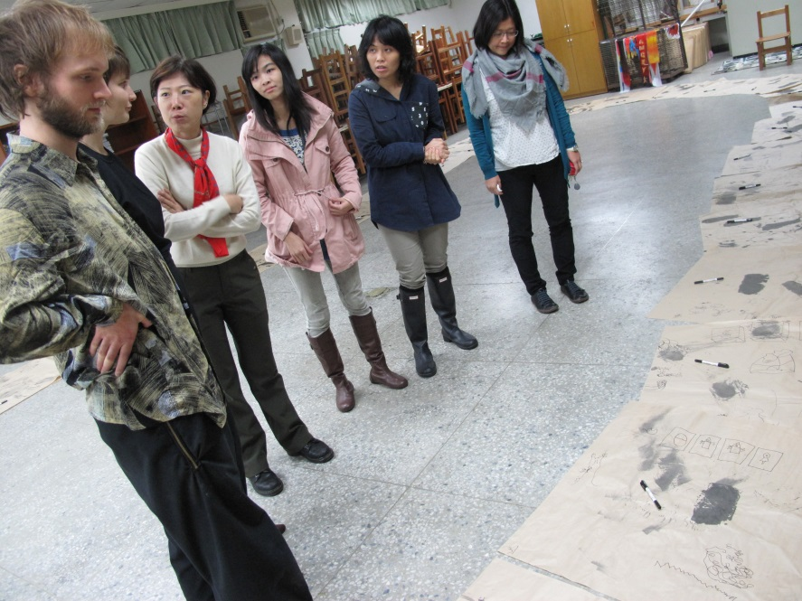

備註

